Nadia Lanceraux démonstratrice indépendante Stampin’up à Anet (eure et loir)

**Immortaliser les instants qui passent**

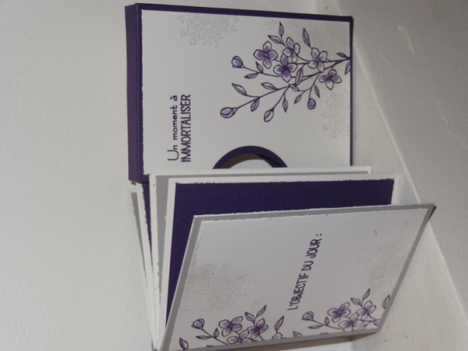

# Création de la boite

Prendre un papier divine aubergine (Réf 108614) de 12cm x 15cm et effectuer les traits de pliage suivants :

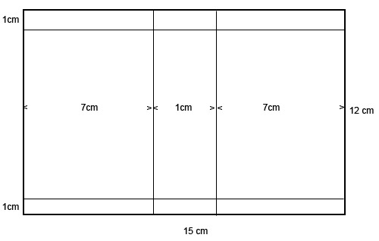

Faire les découpes suivantes (marquées en rouge) au ciseau et à la perfo ronde de 1’’3/4 (Réf 119850)

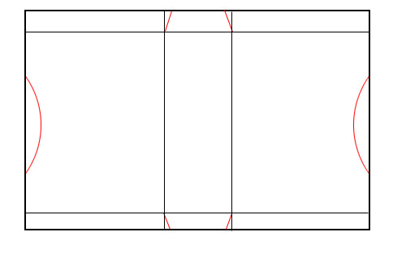

Plier et coller

# Assemblage des pages

Coupez dans du papier murmure blanc (Réf 106549) 4 moreaux de 9.8cm x 14cm.

Les plier en 2 dans le sens de la largeur et faire l’assemblage suivant après avoir tamponner vos pages :

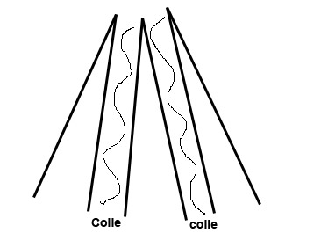

# Charnière

Prendre un papier ardoise bourgeoise (Réf 131291) 9.8cm x 15cm.  
Sur la longueur de 9.8cm, marquez les plis selon les mesures suivantes : 7cm, 8cm et 8,5cm.  
Le dernier pli devra être plié à l’envers des autres.

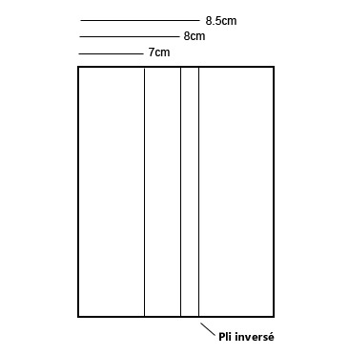

# Décoration

Dans un papier murmure blanc couper un morceau de 9.3cm x 6.5cm et le tamponner avec le tampon touches of textures (Réf 143251) et l’encre divine aubergine (Réf 126969).  
Coller ce papier sur la couverture du mini album.

Dans un papier murmure blanc couper deux morceau de 9.5cm x 6.5cm et le tamponner avec le tampon touches of textures (Réf 143251) et l’encre divine aubergine (Réf 126969).  
Perforer à la perfo ronde de 1’’3/4 (Réf 119850) un côté de chaque morceau au milieu.  
Coller ces papiers de chaque côté de la boite.

Coloriser les fleurs avec le pinceau à paillettes Wink of Stella (Réf 141897)